Les 6

Een personificatie is een vorm van beeldspraak waarbij een dier, plant of ander ding een menselijke eigenschap krijgt toebedeeld. Er zijn veel voorbeelden van te vinden in bijna iedere tekstsoort.
Bijvoorbeeld:
- De toekomst lacht je tegemoet.
- Hier komt het ochtendgloren / dat spoken vreet. (L. Vroman)
- Papier is geduldig.

Ironie is een vriendelijke vorm van spot. Vaak bedoelt iemand het tegenovergestelde van wat hij zegt. Soms zie je dat, omdat iemand aanhalingstekens gebruikt of puntjes neerzet. Hyperbolen en understatements zijn vaak ironisch, net als sommige omkeringen (litotes, zie les 7).
Bijvoorbeeld:
- Dat was een ‘geweldige’ grap.
- Om die film nu aan te bevelen…
- Brandweerkazerne afgebrand

Een tautologie is een zinsdeel waarbij je hetzelfde uitdrukt met verschillende woorden. Vaak is het een stijlfout, maar bewust gebruikt kan het een stijlfiguur zijn. Sommige tautologieën zijn ingeburgerd geraakt.
Bijvoorbeeld:
- frank en vrij
- eenzaam en alleen
- in vuur en vlam
- We staan geheel en al achter je beslissing.

Opdrachten
1 Geef aan welk stijlfiguur de volgende zinnen bevatten. Je kunt kiezen uit alle stijlfiguren die je tot nu toe geleerd hebt.

1. Tekst op een tas: ‘gebruik mij opnieuw’ ……………………………………………….
2. Bovendien moet ik ook nog boodschappen doen. ……………………………………………….
3. Veilig Vlug Voordelig ……………………………………………….
4. God is liefde. ……………………………………………….
5. Voor de duizendste keer, ik overdrijf niet. ……………………………………………….
6. Op een wc-deur: vaarwel bruine rakker ……………………………………………….
7. Alle aanwezigen kregen een brochure. ……………………………………………….
8. Het was een gratis cadeau. ……………………………………………….
9. Hij stond te roepen en te tieren. ……………………………………………….
10. Altijd november, altijd regen. / altijd dit lege hart, altijd. ……………………………………………….
Schrijver van November: J.C. Bloem

2 Schrijf naast de plaatjes welk stijlfiguur het is.

- 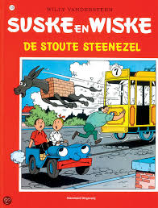
- 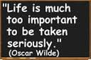
- 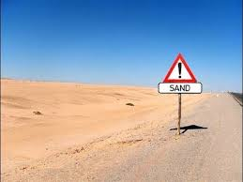
- 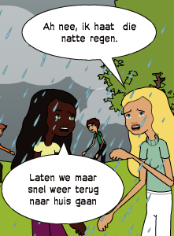
- 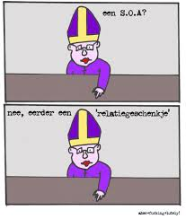
- 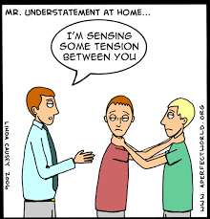

- 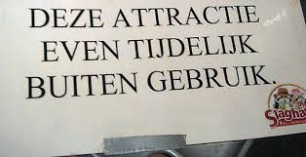

Les 6 - antwoorden

Opdrachten
1 Geef aan welk stijlfiguur de volgende zinnen bevatten. Je kunt kiezen uit alle stijlfiguren die je tot nu toe geleerd hebt.

1. Tekst op een tas: ‘gebruik mij opnieuw’ personificatie
2. Bovendien moet ik ook nog boodschappen doen. tautologie
3. Veilig Vlug Voordelig alliteratie
4. God is liefde. metafoor
5. Voor de duizendste keer, ik overdrijf niet. paradox
6. Op een wc-deur: vaarwel bruine rakker personificatie
7. Alle aanwezigen kregen een brochure. pleonasme
8. Het was een gratis cadeau. pleonasme
9. Hij stond te roepen en te tieren. tautologie
10. Altijd november, altijd regen. / altijd dit lege hart, altijd. herhaling

- Schrijf naast de plaatjes welk stijlfiguur het is.

- alliteratie
- paradox
- understatement
- pleonasme

- eufemisme
- understatement

- retorische vraag

- tautologie

